## **Как подать заявление через портал ГОСУСЛУГ?**



**Оказание бесплатной протезно-ортопедической помощи**



**ШАГ 1.** Зайдите в свой личный кабинет на региональном Портале государственных и муниципальных услуг (функций) Амурской области (<https://gu.amurobl.ru>)

**ШАГ 2**. Выберете для заполнения интерактивную форму заявления

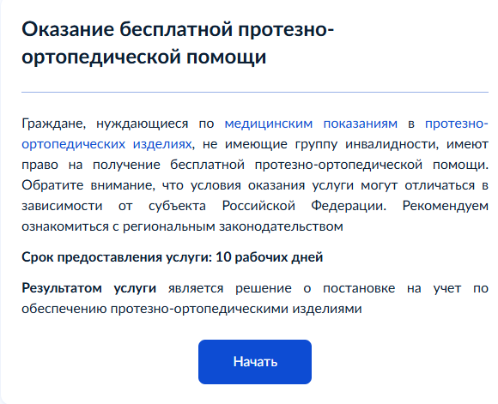

**ШАГ 3.** Выберете поле для заполнения в зависимости от того, кто обращается за услугой (например, заявитель)

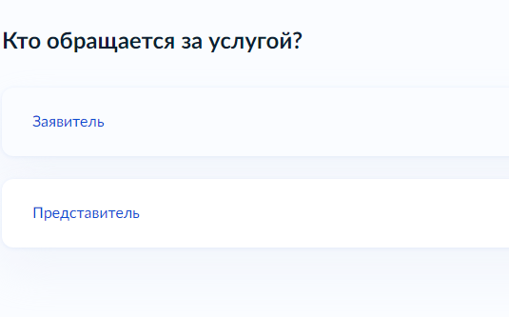

**ШАГ 4.** Подтвердите персональные данные:

1) ФИО, дата и место рождения, СНИЛС, паспортные данные;

2) контактный телефон;

3) адрес электронной почты;

**ШАГ 5**. Выберете где будете получать услугу

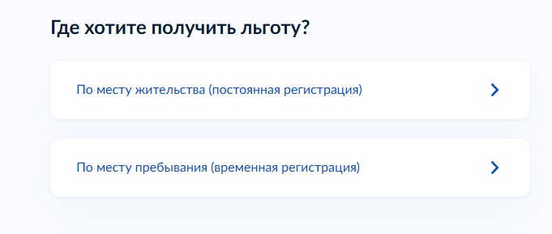

**ШАГ 6.** Загрузите документ о наличии медицинских показаний для оказания ПОИ

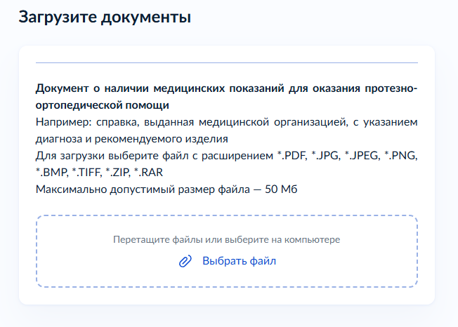

**ШАГ 7**. Выберете из предложенного списка управление социальной защиты населения, соответствующее месту жительства (либо пребывания) заявителя

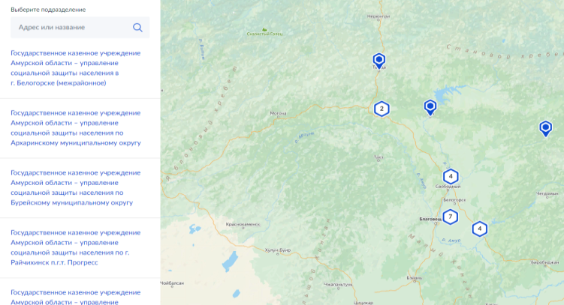

**ШАГ 8.** Нажмите кнопку «Подать заявление»

